KL14/6-230

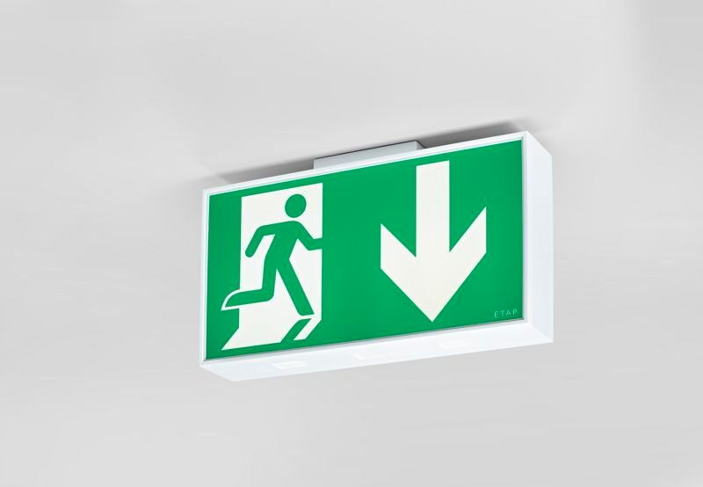
Große Leuchte für Sicherheitsbeleuchtung für einseitige und doppelseitige Rettungszeichenleuchte. Autonome Leuchte (enthält Batterie). Abmessungen: 420 mm x 82 mm x 220 mm. Weißes Polycarbonat-Gehäuse, Anschluss-Steckkontakte (bis zu 2.5mm²) für Durchgangsverdrahtung geeignet, Decken-, parallele oder rechtwinklige Wand-Montage Leuchten-Lichtstrom im Notbetrieb: 110 lm. Anschlussleistung: 7.2 W. Spannung: 220-240V. Die Erkennungsweite des Piktogramms ist 40 m. Geeignet für Zentralbatteriesystem 230 V AC/DC. Dauerschaltung. Schutzklasse: Klasse II. Fotobiologische Sicherheit EN 62471: RISK GROUP 1 UNLIMITED. Schlagfestes polycarbonat Gehäuse, RAL9003 - signalweiß. IP-Schutzart: IP54. IK-Schutzart: IK04. Ambient temperature: -20°C - 35°C. Glühdrahttest: 850°C. 5 Jahre Garantie auf Leuchte, Lichtquelle, Driver und Batterie. Zertifikate: CE, ENEC. Die Leuchte wurde nach der Norm EN 60598-1 in einem Unternehmen entwickelt und produziert, das ISO 9001 und ISO 14001 zertifiziert ist.

